UNITA’ PASTORALE “LA RIVIERA DEL PO”

PERCHE’ LA PREGHIERA E LA SANTA MESSA IN SUFFRAGIO DEI FEDELI DEFUNTI
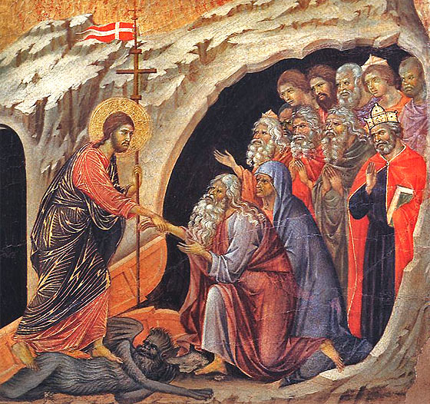
La Chiesa, dalle fonti più antiche a nostra disposizione, ha sempre favorito la preghiera per i defunti affinchè, come dice la sacra Scrittura “siano assolti dai loro peccati” (2 Mac 12,45).

Di fatto, quando chiudiamo gli occhi a questo mondo e li apriremo alla luce di Dio, nella vita eterna, prima di entrare nella luce e nella pace di Dio, ogni uomo ha bisogno di una purificazione al fine di togliere dal proprio intimo tutto ciò che la fragilità umana vi ha innescato di peccato e di meno buono. E’ come se, utilizzando un’immagine, il fango che il male ci ha messo addosso si dovesse sciogliere lentamente per rendere più agile il nostro cammino verso Dio. E la preghiera per i nostri defunti concorre un poco a “sciogliere” questo fango…

In questo contesto di liberazione la Chiesa ci invita ad offrire gesti e preghiere per i nostri defunti: in special modo gesti di carità, ma soprattutto la celebrazione della santa Messa nella quale Gesù stesso fa Sue le nostre preghiere in suffragio dei nostri cari e le presenta a Dio Padre.

A tale riguardo Sant’Agostino riferisce che la sua mamma Monica, prima di morire, gli aveva raccomandato: “Seppellite pure questo mio corpo dove volete, senza darvi pena. Di una sola cosa vi prego: ricordatevi di me, dovunque siate, dinanzi all’altare del Signore” (Confessioni 9, 11,27).

E San Cirillo di Gerusalemme scrive: “Presentando a Dio Padre (nella Santa Messa) le preghiere per i defunti….presentiamo a Lui il Cristo immolato per i nostri peccati cercando di rendere clemente per loro e per noi Dio Padre amico degli uomini” (catechesi Mistagogiche).

Far celebrare la santa Messa in suffragio dei nostri defunti, oltre che espressione di sincera gratitudine verso i propri cari, rappresenta per loro un grande vantaggio perché sicuramente li aiuta nella purificazione del loro spirito per poter entrare quanto prima e pienamente nella luce e nella pace di Dio.

Essi ci conoscono e, pur essendo ora in cielo presso Dio, conoscono il mondo che hanno lasciato, conoscono le nostre cose, i nostri problemi e ne parlano fra loro e con Dio.
Essi non soltanto ci conoscono ma ci sono vicini: intervengono ancora nel mondo e vi sono presenti con la loro preghiera, con la forza del loro amore, con le ispirazioni che ci offrono, con gli esempi che ci ricordano, con gli effetti della loro intercessione.
L’amore che hanno nutrito per le persone care non l’hanno perduto. Lo conservano in cielo, trasfigurato e non abolito dalla gloria. Genitori, parenti, amici cari parlano a Dio di noi e gli presentano le nostre intenzioni e le nostre difficoltà.

C'è un modo di presenza dei nostri morti che va sempre sottolineato. Essi sono presenti presso ogni Tabernacolo e presso ogni altare su cui si celebra l'Eucaristia. Nella messa quindi, per il mistero di comunione speciale che viviamo con la chiesa celeste, essi sono con noi in una relazione ancora più forte. E’ vero che c'è e rimane un terribile velo tra il mondo visibile e quello invisibile. Tuttavia è altrettanto vero che l'amore è più forte della morte e l'amore di Cristo risorto riempie il cuore e la vita dei nostri cari defunti. Lo stesso amore di carità che è in noi è in loro, anche se in loro è in pienezza; e, proprio a partire da questa pienezza, essi ci raggiungono e noi pure ci congiungiamo con loro, con il nostro amore e con la nostra preghiera.

Per poter celebrare le messe per i defunti è necessario comunicarlo in sagrestia, oppure nelle segreterie parrocchiali o anche al sacerdote che celebra la messa qualche minuto prima della stessa. E’ possibile anche domandare che la messa venga celebrata in suffragio per una persona vivente che sta passando un momento di prova. In questo caso si comunichi questa richiesta direttamente al prete che presiede l’eucaristia prima del suo inizio.

Rifacendoci alla prassi delle preghiere eucaristiche più antiche, abbiamo scelto di pronunciare durante la preghiera eucaristica soltanto il nome e non il cognome del defunto, che invece viene indicato nel calendario liturgico esposto nelle bacheche della chiesa. Il cognome viene indicato soltanto nel caso di un’intenzione per tutti i defunti di una famiglia, aggiungendo in questo caso, al nome e cognome indicatoci, la dizione “e famigliari ”. Nel caso delle intenzioni per vivi non viene detto nessun nome.
E’ possibile anche la celebrazione delle Messe Gregoriane (30 Messe consecutive in suffragio di un defunto), prassi risalente a san Gregorio Magno (604). In questo caso rivolgersi però direttamente ai preti per concordare la possibilità.

Ancora una volta ci preme ricordare che la celebrazione della messa, che non è mai privata, non ha alcun prezzo e quindi non è legata ad alcuna tariffa o forma di pagamento. Se qualcuno, per ragioni proprie, e mai condizionanti la celebrazione, intendesse invece fare un’offerta, ricordiamo che la Curia Diocesana di Mantova indica che il celebrante trattenga per sé euro 10, mentre il resto viene lasciato per le necessità della parrocchia in cui la messa è celebrata.

Unità Pastorale “La Riviera del Po” – 2 novembre 2018

